네트워크 대역 편집
기존 목록의 이름을 클릭하면 네트워크 대역 목록을 조회하고, 새 네트워크 대역 만들기 버튼을 클릭하여 IP 대역을 추가하거나, 목록의 체크박스를 선택하여 삭제할 수 있습니다.
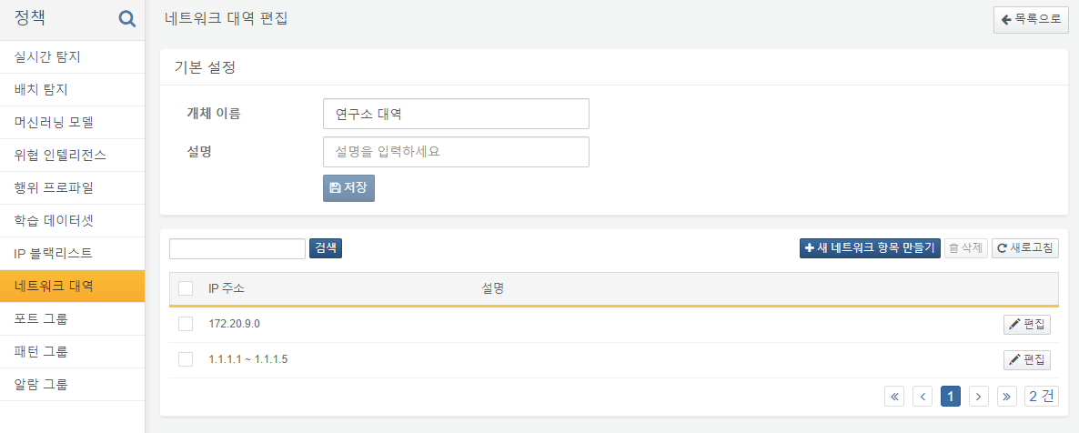
네트워크 대역은 3가지 유형으로 구분됩니다.
범위
네트워크 대역의 시작 주소와 끝 주소를 각각 입력합니다.
단일
단일 IP 주소를 입력합니다.
CIDR
네트워크 주소와 CIDR (0~32 범위)을 각각 입력합니다.

